
주 제; | “께어있는 삶” | “대림 제 1주일” | 2007년 12월2일
복음 묵상; | 마태 24,37-44 | 이사 2,1-5 | 로마 13,11-14ㄱ
전례력으로 새해를 시작하는 첫 주간인 오늘, 우리는 “깨어 준비하라”는 권고를 듣는다. 대림시기는 구세주이신 하느님의 아들 그리스도께서 이 세상에 오실 것을 기다리는 때이다. 회개와 속죄로 구세주를 맞기 위해 준비하는 시기로서 두 가지 의미를 갖고 있다. 우선 하느님의 아들이신 예수 그리스도께서 세상에 오시는 성탄 대축일을 준비하는 시기이다. 또한 종말에 있을 그리스도의 두 번째 오심을 기다리는 시기이다. 우리의 구원이 이미 시작되었지만, 아직은 완성되지 않은 그 가운데의 시간을 살아가고 있다. 하느님의 시간은 구원의 시간이며 완성의 시간이다. 사람들은 눈앞에 보이는 것만을 따라 온갖 무질서와 애착에 빠져 현실적인 행복만을 추구한다. 그러나 영원한 생명을 그리워하는 사람들은 항상 깨어 준비하는 삶을 산다. 왜냐하면 하느님께서 언제 오실 지 모르기 때문이다.
주님은 분명하게 말씀하신다. “너희는 깨어 준비하고 있어라”(마태 24,42.44). 이 말씀은 우리가 다시 하느님께로 돌아가는 것에서부터 시작한다. 이것이 바로 회개의 삶이다. 따라서 “늘 깨어 준비하고 있어라”는 말씀은 죽음과 심판을 위해서가 아니다. 우리에게 거룩하고 위대한 기다림을 불어넣어 주시기 위해서이다. 따라서 세상의 것을 기다리지 않고 영원한 하느님을 기다리는 사람이야말로 행복한 사람이다. 세상의 모든 것은 언젠가 바뀌고 변화하고 사라지기 때문이다. 따라서 영원한 삶에 대한 믿음이 있는 사람, 기다림이 있는 사람은 행복하다. 그래서인지 “기다림은 욕망이 아니라, 무엇이든 받아들이기 위한 마음의 준비”라고 했던 앙드레 지드의 말이 더 마음에 와 닿는다. (● 허영엽 마티아 신부·서울대교구)
- 성가대 소식
- 축 입단; 김 상미(마리아)자매님과 연하연 자매님께서 새로이 성심 성가대 가족으로 입단하셨습니다. 모두 한 마음으로 따뜻하게 환영해 주시기 바랍니다. 축하합니다
- 성탄절이 3 주앞으로 다가왔습니다. 매주 미사후 성탄 미사곡 연습을 하오니 바쁘시더라도 꼭 참석하시어 즐거운 성탄 전례를 잘 준비할 수 있도록 협조해 주십시오.
- 조 율리안나 자매님 약 2개월 반의 예정으로 한국 방문중에 있습니다. 여행중에 건강히 유쾌한 여행이 될 수 있도록 기도중에 기억해 주십시요.
- 공지 사항 및 기도 요청
(A) 12월 2일 본당 성심 성가대의 총회를 다음과 같이 공고합니다.
안건; 1. 2006년 및 2007년 회계 결산보고
2. 신임 단장 (2008년) 선임. 기타.
모든 단원이 바쁘시더라도 다 참석하시어 마음을 모아 좋은 의견을 내 주시기 바라며
차기 성가대를 이끌어 갈 참신한 성가대장을 점지해 주시도록 기도해 주시기 바랍니다.

(B) 지난 추수 감사절 연휴때 불의의 사고를 당하신 이 은순 아녜스 자매님의 가족들의 빠른 회복을 위해 기도중에 기억해 주시기 바랍니다.

대림 시기

현행 로마 전례에서는 대림 시기를 4주간으로 고정하고 전례의 성격에 따라 두 부분으로 구별한다.
대림 첫 주부터 12월 16일까지의 전반부는 종말론적인 면을 강조하면서,영광스럽게 다시 오실 예수 그리스도를 기다리도록 준비하는 기간이고, 12월 17-24일의 후반부는 임박한 구세주 탄생을 준비하는 기간이다.
대림 시기의 각 주일의 주제도 이와 같은 전례적 성격을 반영하고 있다.
대림 제 1주일은 오실 구세주를 깨어서 기다려야 하는 교회의 종말론적 자세를 강조하고,
제 2주일은 구세주의 오심에 대비하여 회개하도록 촉구한다.
제 3주일은 구세주께서 오실 날이 가까웠으니 기뻐하라고 권고하며,
제 4주일은 예수 탄생의 예고와 그분이 누구인지를 밝힌다

[마태 24,37-44]

 | 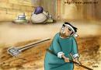 |  | 

노아 때의 일을 생각해 보아라. 사람의 아들이 올 때에도 바로 그럴 것이다. 홍수 이전의 사람들은 노아가 방주에 들어 가던 날까지도 먹고 마시고 장가들고 시집가고 하다가 홍수를 만났는데, 사람의 아들이 올 때에도 그러할 것이다. 그 때에 두 사람이 밭에 있다면 하나는 데려 가고 하나는 버려 둘 것이다. 또 두 여자가 맷돌을 갈고 있다면 하나는 데려 가고 하나는 버려 둘 것이다. 이렇게 너희의 주인이 언제 올지 모르니 깨어 있어라. 만일 도둑이 밤 몇 시에 올지는 집 주인이 알고 있다면 그는 깨어 있으면서 도둑이 뚫고 들어 오지 못하게 할 것이다. 사람의 아들도 너희가 생각하지도 않은 때에 올 것이다. 그러니 너희는 늘 준비하고 있어라."

 “빈손으로 돌아갈 인생!”

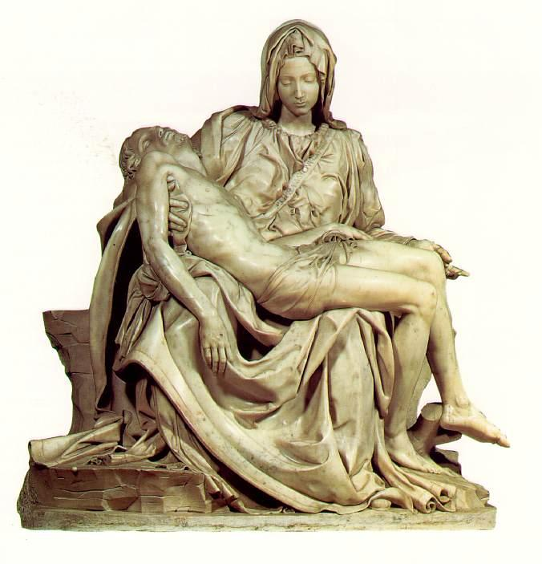 | 갓 태어난 인간은 손을 꽉 부르쥐고 있지만  죽을 때는 펴고 있습니다  태어나는 인간은 이 세상의 모든 것을  움켜잡으려 하기 때문이고 죽을 때는 모든  것을 버리고 아무 것도 지니지 않은 채  떠난다는 의미라고 합니다  빈손으로 태어나  빈손으로 돌아가는 우리 인생  어짜피 다 버리고 떠날 삶이라면  베푸는 삶이 되면 얼마나 좋겠습니까  당신이 태어났을 때 당신 혼자만이 울고  있었고 당신 주위의 모든 사람들은  미소 짓고 있었습니다  당신이 이 세상을 떠날 때는  당신 혼자만이 미소 짓고 당신 주위의  모든 사람들은 울도록 그런 인생을 사세요  시간의 아침은 오늘을 밝히지만 마음의  아침은 내일을 밝힙니다  열광하는 삶보다 한결같은 삶이 더 아름답고  돕는다는 것은 우산을 들어주는 것이 아니라  함께 비를 맞는 것이 아닐까요  *- 좋은 글 중에서 -*

